**Apêndice A**

**Fluxograma mostrando o Funcionamento do “Traquejo”.**

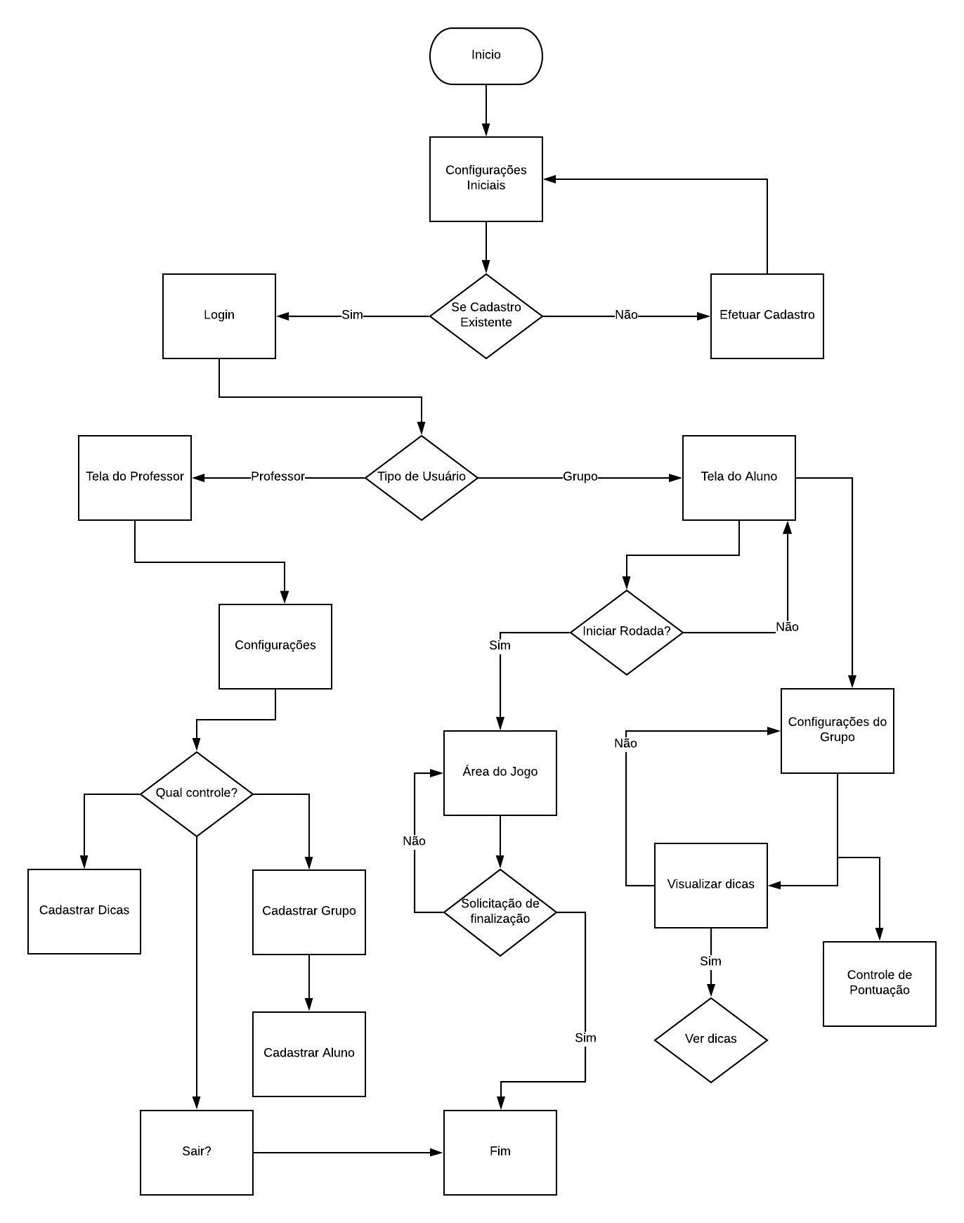

**Apêndice B**

**Modelo Entidade - Relacionamento**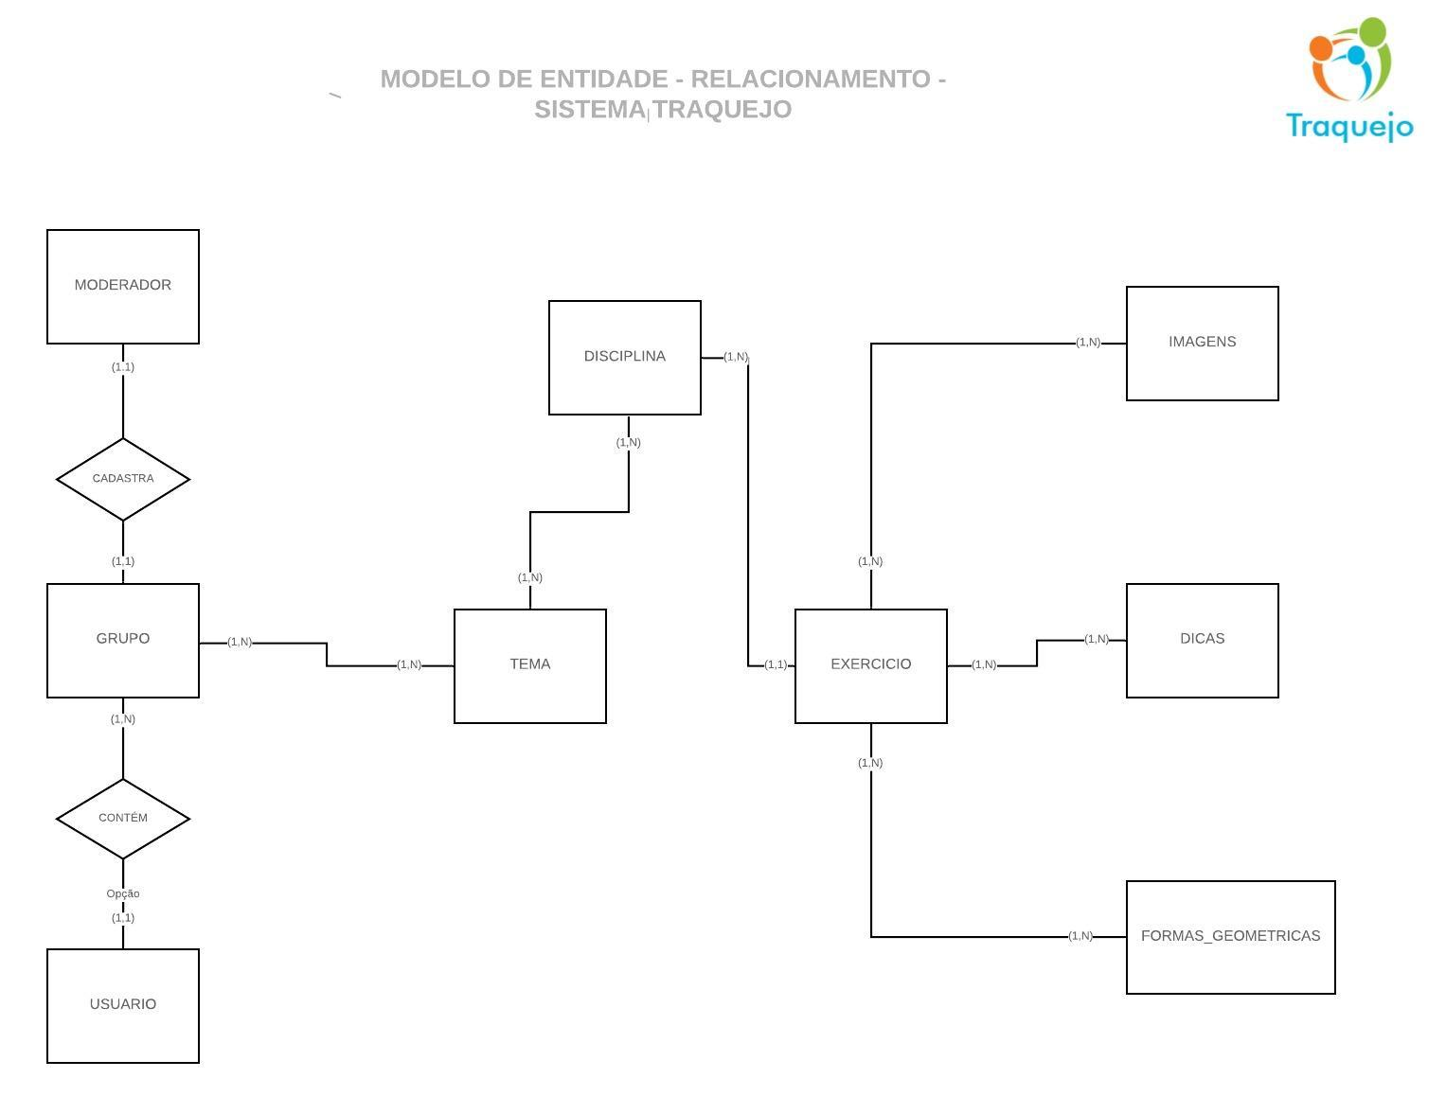

**Apêndice C**

**Diagrama para Banco de Dados - (DER)**

